基于大数据的用户播放行为
监测HTML5播放器

技术说明书

华北电力大学-版权所有

目 录
1环境介绍 1
1.1 开发环境 1
1.1.1 软件平台 1
1.1.2 硬件平台 1
1.1.3 开发语言 1
2 总体设计 1
2.1 程序框架 1
2.2 程序结构 2
3 详细模块设计 2
3.1 通信和监听模块设计 2
3.2 播放器相关模块设计 3
3.3 数据处理模块设计 4
4 程序测试结果 5
4.1 前端用户提交数据模拟 5
4.2 MapReduce运行测试 5
4.3 网页播放器显示结果 6
5 总 结 6

1环境介绍

1.1 开发环境

1.1.1 软件平台
软件开发平台：IntelliJ IDEA，Version: 2019-1；Eclipse，Version：2018-09

1.1.2 硬件平台
硬件开发平台：
- 处理器:Intel Core(TM)i5-6200U CPU @2.3HZ 2.4HZ,基于x64处理器;
- 内存：4.00GB;
- 硬盘空间：32G以上。

1.1.3 开发语言
播放器前端采用HTML5、CSS、JavaScript和Java语言设计开发，后台服务器数据处理采用Java语言进行研究设计开发。

2 总体设计

2.1 程序框架
采用SPring-mvc架构，应用HTML5语言制作网页播放器，使用JavaScript实现对用户视频观看行为的记录，将记录的数据转换为JSON格式，使用ajax方法发送请求将JSON文件写入HDFS中，之后使用java语言在Hadoop框架上，用MapReduce的方法对用户行为的数据进行计算、积累，获得每个视频以秒为单位的用户累计观看次数，并做成图表。当有用户观看该视频时，将最新的用户观看行为数据以曲线的形式显示在播放器进度条上，给当前用户作为参考。
程序框架图如下：
后端
前端
产生的相关数据
缓冲区
以曲线显示在网页上
数据存入HDFS
MapReduce
转化为JSON格式
图2.1.-1 程序框架图

2.2 程序结构
客户端：Index.jsp文件为网页设计HTML5代码及相关js代码，jsp代码。引入相关的配置文件Chart.min.js, jquery.min.js以及OriginCSS.css和iconfont.css。

3 详细模块设计

3.1 通信和监听模块设计

本文当中Java与JS之间使用ajax方法进行通信。其通信机制主要分为JS端的事件注册和数据发送，以及最终后台服务器返回数据由JS端接收两个方面。

- JS端发送数据
主要功能是事件请求及数据发送两个方面。
- 调用video_request.open函数来规定请求的类型、URL 以及是否异步处理请求。使用 setRequestHeader() 来添加 HTTP 请求头。使用send(string)将请求发送到服务器。
- 在当前页面获取request并调用getLine(video)，将数据文件放入本地或者HDFS中。

相关函数及作用如下表所示：

表3.1.-1:
函数名 | 功能
on()open(method,url,async) | 规定请求的类型、URL 以及是否异步处理请求
setRequestHeader(header,value) | 向请求添加 HTTP 头，创建JSON文件
send(string) | 将请求发送到服务器
getLine(Video video) | 将数据整合为字符串，并设定存储路径

- JS端接收数据
主要功能是事件请求及数据接收两个方面。
1)创建XMLHttpRequest对象，用于在后台与服务器交换数据。并使用onreadystatechange()函数来检测XMLHttpRequest的状态。之后调用video_request.open函数来规定请求的类型、URL 以及是否异步处理请求。最终使用send(string)将请求发送到服务器。
2）如果状态没有问题，则调用JSON.parse(this.responseText)来读取JSON中的文件。
相关函数及作用如下表所示：

表3.1.-2:
函数名或属性名 | 功能
on()open(method,url,async) | 规定请求的类型、URL 以及是否异步处理请求
send(string) | 将请求发送到服务器
onreadystatechange | 存储函数（或函数名），每当 readyState 属性改变时，就会调用该函数
readyState | 存有 XMLHttpRequest 的状态。从 0 到 4 发生变化

3.2 播放器相关模块设计
播放器的程序通过ajax的方法读取后台服务器传来的JSON格式的文件，将其转化为JavaScript对象，并将数据读入数组中，之后以JavaScript中自带的canvas标签以及jQuery中自带的Chart.js，即图表的形式，动态定义图表的数据数量，将一段表明该视频不同区间不同热度的曲线，显示在进度条上方。
显示图表所涉及的函数及主要功能如下表所示：
表3.2.-1：
函数名或属性名 | 描 述
getContext('2d') | getContext("2d") 对象是内建的 HTML5 对象，拥有多种绘制路径、矩形、圆形、字符以及添加图像的方法
save()和restore() | 用来保存和恢复canvas状态
type: 'line' | chart对象的属性，用来将折线图转换为曲线
data | chart对象的属性，其中包括横坐标名称及其对应的数值，以及曲线的样式设定等等。
options | chart对象的属性，用来设定坐标轴线和网格线

3.3 数据处理模块设计
当用户在进度条上进行拖动操作时，程序将会从鼠标抬起的位置，即用户观看的时间段开始记录，同时考虑视频当前播放速度，从而产生一条包含“起始时间”以及“播放速度”的数据，当用户退出当前视频之后，该网页将会产生若干条数据，将其与网页URL打包并送往后台服务器，将数据交给Hadoop等大数据处理平台。
在Hadoop等平台中，运用MapReduce的方法，后台程序将按照“起始时间”和“播放速度”，对每个视频的每一帧或每一秒进行加权计算，从而产生一个长度为视频秒数或帧数，数值为加权值（代表该秒或帧的重要程度）的数组，即之后将在网页上显示的曲线。
主要涉及到的类及其成员变量和成员函数如下表所示：
表3.3-1:
类型 | 名称 | 作用或功能
函数和类 | getSeekStart() | 自定义，当鼠标按键抬起，获取视频目前播放进度
函数和类 | getSeekEnd() | 自定义，当鼠标按键按下，获取进度并传值
函数和类 | request.getParameter() | 取参数。把jsp文件中的数据读取出来
函数和类 | Video | 自定义类，内有id，url，length，startTime，endTime和speed及其获取函数
成员变量 | param | String型，记录每次写入的单个参数
成员变量 | s | String型，将url，length等数据连接在一起
成员变量 | path | String型，记录存储文件的地址

4 程序测试结果

4.1 前端用户提交数据模拟
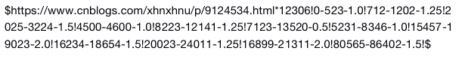

图4.1.-1 前端用户提交数据模拟示意图

模拟期间在网页不断拖动进度条，调整倍速，模拟真实的操作环境，成功实现从前端记录数据，到将数据传入后台服务器的流程。

4.2 MapReduce运行测试

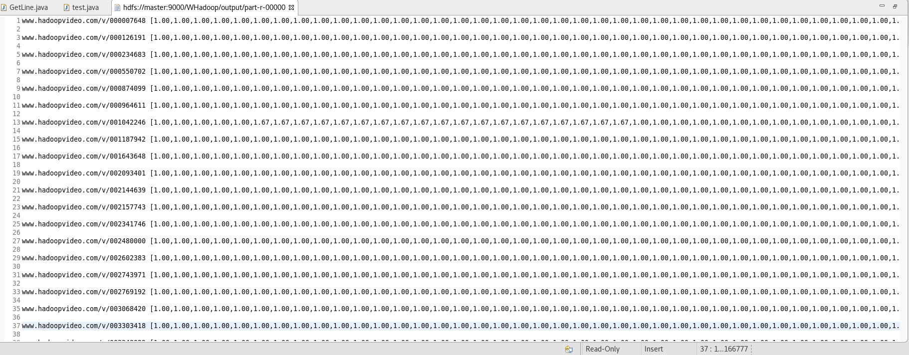
图4.2.-1 Hadoop处理数据输出信息图
该数据为在Hadoop平台上用MapReduce方法处理的大量数据，存放在HDFS中，每条信息包含：网页URL，用户ID以及一个数组。
（由于限制，只截取了部分图片）

4.3 网页播放器显示结果
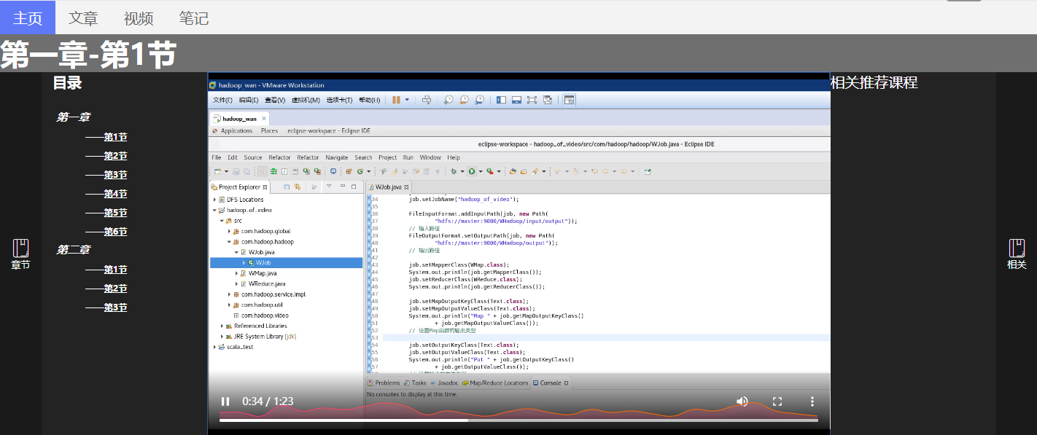


图4.3.-1 最终在网页播放器中显示的效果

由图可以看出，该曲线非常明显地表明了该视频在某一段内受到用户的反复观看，从而说明某个区段的重要性。

5 总 结
文中提出了一种通过记录用户观看视频的行为痕迹，并交由大数据处理平台处理，从而得到视频重点、亮点的方法。
这种方式解决了当下用户希望迅速获得视频最主要信息的效率问题，能够帮助他们更高效地获取信息。通过这些行为数据统计分析，观看视频的用户可以迅速掌握视频的重难点，第三方视频发布人员和教学老师可以精准掌握学习者学习情况，例如发现某个知识点被大家反复观看，从而进一步讲解相应知识点或是深入开展其他工作，对优化网络教学方式有着重要意义。更重要的是，这种将大数据运用在视频观看方面的思维，将会使得人们的生活更加方便，高效，例如：可以在未来根据某个用户在某一类别的视频网页中停留的时间来进行客制化推送其感兴趣的视频，提高用户体验。

